Október a Rózsafüzér hónapja
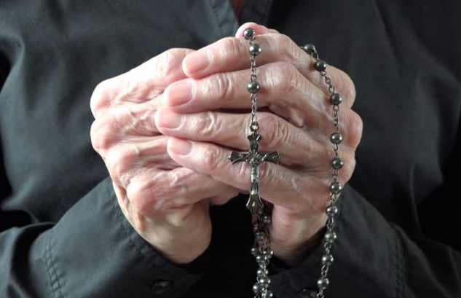

Várkonyi István: Rózsafüzér
Olyan, akár egy szent bilincs; csodálkozva nézem, ima közben épp úgy feszül,
mint bilincs a kézen.
Nagyanyám is így viselte kezén az olvasót, bilincsbe vert kézzel ő is az Isten rabja volt.
Rózsafüzért viselt mindig, s hogy elment egy napon,rózsafüzér feszült kezén, a bús ravatalon...
Rózsafüzérrel anyám is szent kép elé hajolt; bilincsbe vert kézzel ő is az Isten rabja volt. Engem is így tanított, s kezembe rózsafüzért adott,legyünk egész családunkkal szelíd Istenrabok! Nagyanyám már tudja, hogy kik az igaz szabadok, hisz azért szabad ő a mennyben, mert Isten rabja volt.
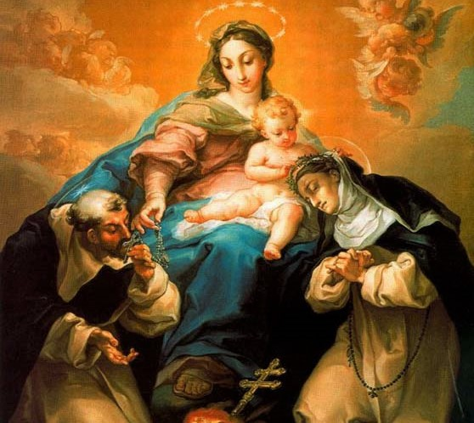

Rózsafüzér
Királynője!

Könyörögj
érettünk!

